**Кушнеревич Мацей Францишков (Kuszniarewicz Maciey)**

1 октября 1798 г – крещение (НИАБ 136-13-894, лист 37, №48/1798-р (ориг)), (РГИА 823-2-18, лист 266об,№49/1798-р (коп)).

**НИАБ 136-13-894:** Лист 37. **Метрическая запись №48/1798-р (ориг).**

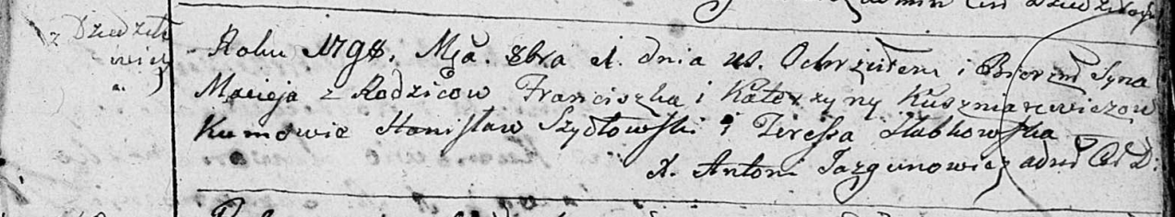

Дедиловичская Покровская церковь. 1 октября 1798 года. Метрическая запись о крещении.

Kuszniarewicz Maciey – сын родителей с деревни Дедиловичи.

Kuszniarewicz Franciszek – отец.

Kuszniarewiczowa Katerzyna – мать.

Szydłowski Stanislaw - кум.

Słabkowska Teresia - кума.

Jazgunowicz Antoni – ксёндз.

**РГИА 823-2-18:** Лист 266об. **Метрическая запись №49/1798-р (коп).**

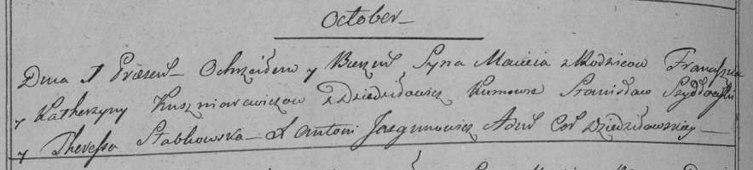

Дедиловичская Покровская церковь. 1 октября 1798 года. Метрическая запись о крещении.

Kuszniarewicz Maciey – сын родителей с деревни Дедиловичи.

Kuszniarewicz Franciszek – отец.

Kuszniarewiczowa Katerzyna – мать.

Szydłowski Stanisław – кум.

Słabkowska Theresia – кума.

Jazgunowicz Antoni – ксёндз.